Pressemitteilung:
Wechselausstellung „Marlene Dietrich. Die Diva. Ihre Haltung. Und die Nazis“

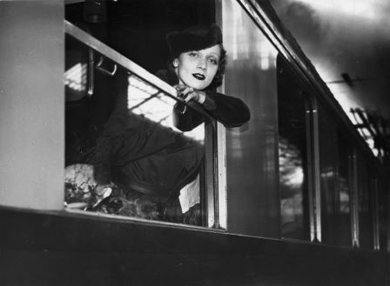

Samstag 11. Juni 2016, 18 Uhr
Neue Wechselausstellung „Marlene Dietrich. Die Diva. Ihre Haltung. Und die Nazis“ in der Gedenkhalle Oberhausen

Eigenproduktion zum Weltstar Marlene Dietrich wird am 11. Juni 2016 eröffnet

Die Dauerausstellung in der Gedenkhalle wird vom 12. Juni 2016 bis 11. Dezember 2016 um eine attraktive Wechselausstellung ergänzt. Im Fokus der Ausstellung wird niemand Geringeres als Marlene Dietrich stehen. Wer kennt sie nicht als laszive Lola Lola aus dem Filmklassiker „Der blaue Engel“? Wer hat nicht schon mal von den berühmten langen Beinen der Welt gehört oder von den Marlene-Hosen? Und wer hat sie nicht schon einmal singen hören „Ich bin von Kopf bis Fuß auf Liebe eingestellt“ oder „Sag mir, wo die Blumen sind“? Marlene Dietrich: Schauspielerin, Sängerin, Weltstar, Diva - es verbinden sich viele Bilder und Begriffe mit ihr. Die Gedenkhalle wird in ihrer Ausstellung, die sie mit Unterstützung der Marlene Dietrich Collection Berlin realisiert, einen Aspekt der Künstlerin herausarbeiten, der bislang so noch nicht in der Genauigkeit erzählt wurde: das Verhältnis von Marlene Dietrich zu Deutschland und den Deutschen, mithin den Nazis. Denn die gebürtige Berlinerin ging zwar noch vor der Machtübernahme durch die Nationalsozialisten nach Hollywood, ließ sich aber nach 1933 auf keine Zusammenarbeit mit den Nazis ein und half lieber deutschen Flüchtlingen im Exil. 1939 wurde sie US-amerikanische Staatsbürgerin und unterstützte den Kriegseinsatz gegen Nazi-Deutschland aktiv. Ein Fakt, der ihr bei ihrer Deutschland-Tournee 1960 von Teilen der deutschen Öffentlichkeit vorgeworfen wurde. Zur gleichen Zeit feierte man sie in Israel für dieselbe Haltung. Dieser in der Öffentlichkeit weitgehend unbekannten Geschichte, die bis in die letzten Jahre vor ihrem Tode nachgezeichnet werden kann, geht die neue Wechselausstellung der Gedenkhalle auf den Grund. Neben vielen Fotografien aus dem Leben zeigen zahlreiche Dokumente und weitgehend unbekannte Filmsequenzen, für welche Haltung Marlene Dietrich über ihr gesamtes Leben hinweg stand. Zur Ausstellung wird ein umfangreiches und vielfältiges Begleitprogramm angeboten. Nähere Informationen finden sich auf der Homepage der Gedenkhalle.

„Marlene Dietrich. Die Diva. Ihre Haltung. Und die Nazis“
Gedenkhalle Oberhausen
Eröffnung: Samstag, 11. Juni 2016, 18 Uhr
Ausstellungsdauer: 12.6.2016 - 11.12.2016
Eintritt frei
Di-So, 11-18h
www.gedenkhalle-oberhausen.de
0208-6070531-11 (Di 10-12h; Do 14-16h)
Gedenkhalle Oberhausen
Konrad-Adenauer-Straße 46
46049 Oberhausen

